附件2：
海马新能源汽车有限公司研发楼办公家具采购项目
分项报价明细表
序号 | 桌型 | 规格型号/实施要求 | 示例图片 | 数量 | 未税单价 | 未税总价
1 | 1.4*1.2米办公桌（典雅色） | 1400*1200*750 | 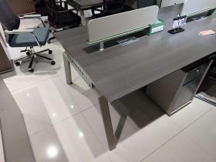 | 86
2 | 中二斗文件柜 | 0.6mm 铁皮 | 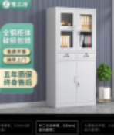 | 26
3 | 1.8 米办公桌椅柜 | 1.8米办公桌+侧柜+2米书柜 | 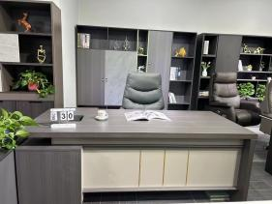 | 2
4 | 小会议桌 | 3.6*1.3*0.74米 | 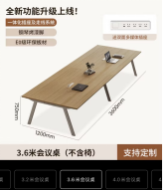 | 1
5 | 会议椅子 | 常规  （不带滑轮） | 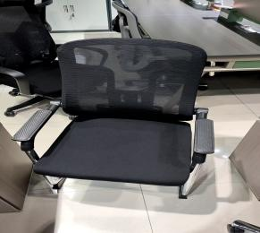 | 10
6 | 0.7米办公椅 | 0.7米办公椅 | 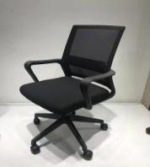 | 174
7 | 单人办公椅 | 1.1*0.75*0.65米 | 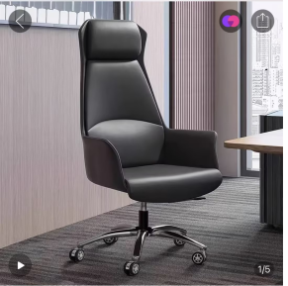 | 3
8 | 1.4*1.2米办公桌20张  0.7米办公椅40把 | 自航空港区护航中心搬迁至中牟县东风路6号海马新能源汽车有限公司厂区内（包含拆卸、运输、安装、安装辅料） | / | 1
合计
税金
含税总价
（分项报价明细表总价仅做参考，以附件1询价函中响应报价为准）

报价人：（盖公章）

日期 2026 年 月 日

